2015: un año marcado por el calor de las elecciones
De acuerdo con información de Scopesi, el año 2015 cerró con un crecimiento de la inversión (bruta) del 34 por ciento con respecto a 2014, llegando a monto de 4.416 mil millones de pesos (en 2014 fue de 3.297 millones). Teniendo en cuenta que la inflación de 2015 fue de alrededor del 27 por ciento según consultoras privadas, la inversión no solo creció por este efecto sino porque los anunciantes efectivamente volcaron más recursos en la publicidad exterior.
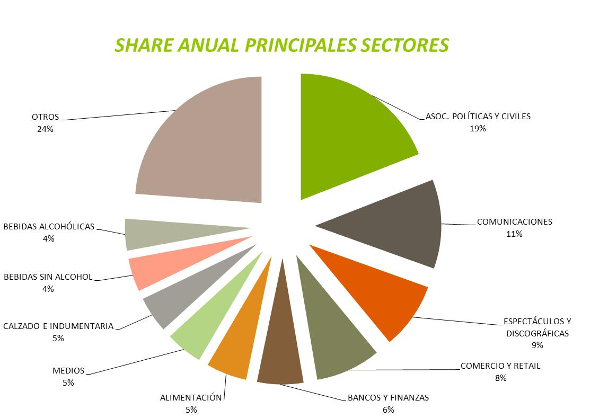
Era de esperar que el rubro “Asociaciones Políticas y Civiles” fuera el gran protagonista de 2015, con las campañas electorales como destacado en las calles y avenidas de ciudad de Buenos Aires y el Conurbano. Este sector ocupó primer puesto en los ránkings mensuales de inversiones hasta octubre inclusive, relegando al Rubro “Comunicaciones”, que suele ser el principal contribuyente al segundo puesto. Una vez concluido el período electoral, durante noviembre, este rubro retomó el primer lugar, coincidiendo con las campañas telefónicas de fin de año.
Con el 19 por ciento del share anual, el rubro “Asociaciones Políticas y Civiles” se llevó el primer puesto y logró más que duplicar la inversión publicitaria con respecto a 2014. El partido que gobernó hasta fines de 2015 - Frente para la Victoria - y Presidencia de la Nación fueron los anunciantes que se ubicaron en primer y segundo lugar, respectivamente, como los que más invirtieron en publicidad exterior. En el cuarto puesto apareció la Alianza Cambiemos y en el séptimo, Frente Renovador.
Lógicamente los tres partidos políticos dominantes (FPV, AC, FR) tuvieron crecimientos significativos con respecto a su inversión publicitaria en comparación al 2014.
Por su parte, el rubro “Comunicaciones”, habituado a permanecer en el primer puesto, hasta octubre estuvo en el segundo lugar y ocupó el 11 por ciento de la torta. Telecom se ubicó en el tercer escalón de los principales anunciantes, lo siguió América Móvil y bastante más atrás, Grupo Telefónica. En cuanto a números, la inversión del sector alcanzó los 504 millones de pesos (en 2014 fueron 395 millones).
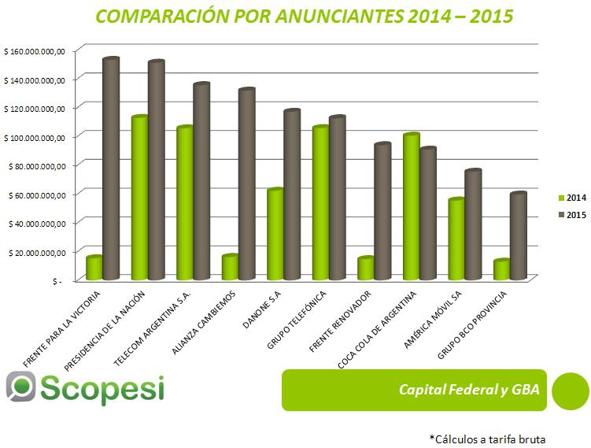
Con respecto a los formatos, los “Espectaculares” se llevaron un 44 por ciento de los anuncios, seguido por “Gigantografías y Séxtuples”, con 25 por ciento, y “Afiches”, con 16 por ciento. Los “Espectaculares” tuvieron un incremento del 42 por ciento con respecto a 2014, mientras que los demás formatos crecieron de manera más equilibrada.
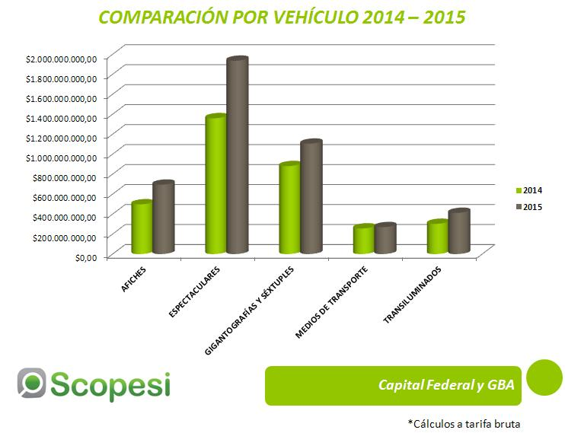

Como todo año netamente político, sucedió que algunos Anunciantes – si bien siguieron apostando al Medio y pautaron como lo hacen tradicionalmente, otros optaron por una planificación estratégica donde se volcaron a los grandes formatos y ubicaciones en altura. De esta manera relegaron el papel, que es el material con mayor demanda por parte de las campañas políticas.
Por ejemplo, Sectores como Comunicaciones, Espectáculos y Discográficas, Bancos y Finanzas y Alimentación continuaron con su política de pauta en la vía pública tradicionales, a pesar del año electoral. Por otro lado, los que modificaron su estrategia de Medios fueron Comercio y Retail, Medios, Bebidas (con y sin alcohol) y Calzado e Indumentaria.

